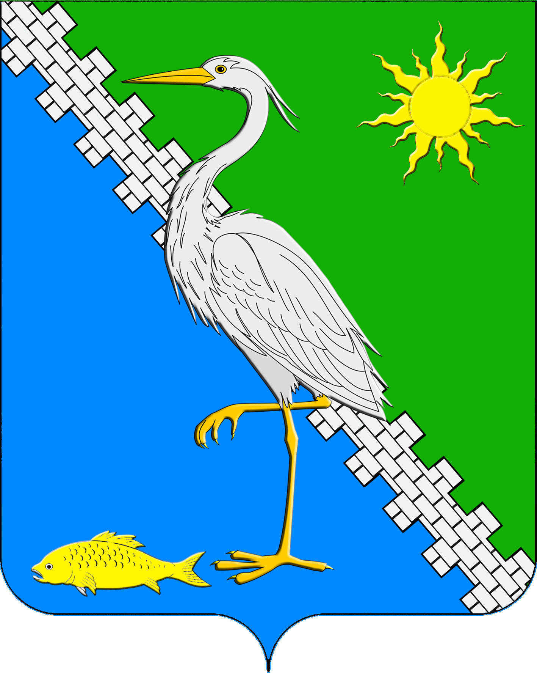
АДМИНИСТРАЦИЯ ЮЖНОГО СЕЛЬСКОГО ПОСЕЛЕНИЯ КРЫМСКОГО РАЙОНА
ПОСТАНОВЛЕНИЕ

от | 27.05.2021 | № | 131
поселок Южный

Об определении места первичного сбора и размещения

отработанных ртутьсодержащих ламп

В соответствии с Постановление Правительства РФ от 28 декабря 2020 года № 2314 «Об утверждении Правил обращения с отходами производства и потребления в части осветительных устройств, электрических ламп, ненадлежащие сбор, накопление, использование, обезвреживание, транспортирование и размещение которых может повлечь причинение вреда жизни, здоровью граждан, вреда животным, растениям и окружающей среде», Федеральным законом от 6 октября 2003 года № 131-ФЗ «Об общих принципах организации местного самоуправления в Российской Федерации», п о с т а н о в л я ю:
1. Определить местом первичного сбора и размещения отработанных ртутьсодержащих ламп у потребителей ртутьсодержащих ламп (кроме потребителей ртутьсодержащих ламп, являющихся собственниками, нанимателями, пользователями помещений в многоквартирных домах и имеющих заключенный собственниками указанных помещений договор управления многоквартирными домами или договор оказания услуг и (или) выполнения работ по содержанию и ремонту общего имущества в таких домах), помещение № 5 здания администрации Южного сельского поселения Крымского района, расположенного по адресу: Краснодарский край, Крымский район, поселок Южный, улица Центральная, 1.
2. Ведущему специалисту администрации Южного сельского поселения Крымского района О.В.Маркиной обнародовать настоящее постановление путем размещения на информационных стендах, расположенных на территории Южного сельского поселения Крымского района и разместить на официальном сайте администрации Южного сельского поселения Крымского района в информационно-телекоммуникационной сети Интернет.
3. Контроль за исполнением настоящего постановления оставляю за собой.
4. Постановление вступает в силу со дня его обнародования.

Глава Южного сельского поселения
Крымского района А.А. Ниниев

